Муниципальное общеобразовательное бюджетное учреждение средняя общеобразовательная школа с.Покрово-Березовка Пензенского района Пензенской области
Научно-практическая конференция «Старт в науку»

«Картофельные чипсы-польза или вред?»
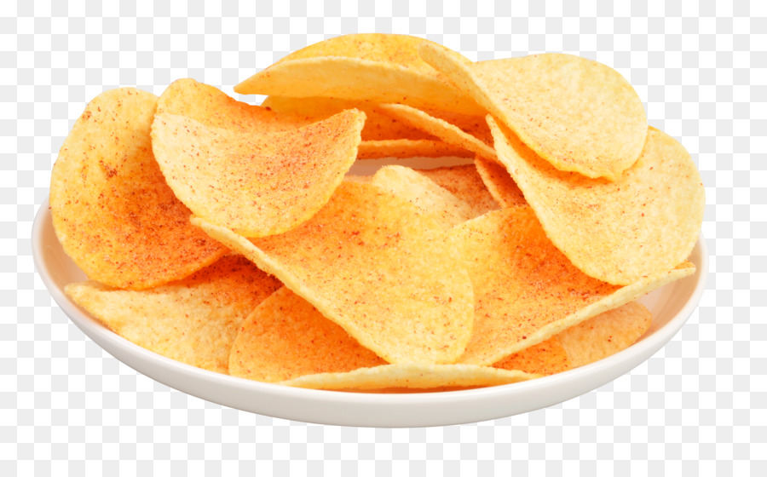
Выполнила
ученица 10 класса
МОБУ СОШ с.Покрово-Березовка
Семашкина Евгения
руководитель учитель химии
Куликова Наталья Анатольевна

Содержание
1.Введение ……………………………………………………………….3 стр.
2.Цели и задачи………………………………………………………………..3 стр.
3.Результаты опроса…………………………………………………………...5 стр.
4.Состав чипсов………………………………………………………………..5 стр.
5.Влияние пищевых добавок………………………………………………….7 стр.
6.Практическая часть…………………………………………………………..9 стр.
7.Качественное определение жиров…………………………………………..9 стр.
8.Определение качества раст. масла…………………………………………10 стр.
9.Приготовление водной вытяжки…………………………………………..11 стр.
10.Качественное определение крахмала…………………………………….12 стр.
11.Исследование на присутствие ионов хлора……………………………...13 стр.
12.Исследование на присутствие фосфат -ионов……………………………14 стр.
13.Выводы……………………………………………………………………..15 стр.
14.Список использованной литературы……………………………………..17 стр.

Введение.

«Когда нет здоровья, молчит мудрость, не может расцвести искусство, не играют силы, бесполезно богатство и бессилен разум».

Геродот.
Один из главных факторов, определяющих наше здоровье,- это питание. Здоровый образ жизни - прежде всего сбалансированное питание. Однако множество людей из-за ряда факторов забывают о правильном питании и о здоровом образе жизни, что очень и очень печально. Из-за быстрого темпа жизни многие забыли, что такое настоящая вкусная домашняя еда. Часто мы можем увидеть, что дети и взрослые предпочитают горячему супу растворимую лапшу из пакетов, домашним пирогам - гамбургеры и чизбургеры, а вкусному печенью - чипсы. А ведь неправильное питание может стать причиной серьезных заболеваний пищеварительной системы, например, гастритов, панкреатитов, язв или кожных заболеваний. По данным ВОЗ заболевания желудочно-кишечного тракта входят в пятерку самых распространенных заболеваний мира. Все чаще и чаще данным заболеваниям подвержены дети, дошкольного, школьного возраста, студенты. Причиной этого могут быть, прежде всего, бесконтрольное употребление различных видов «сухого пайка», т.е. чипсов.
Цель исследования: изучение качественного состава чипсов с помощью химического анализа и определение влияния на здоровье человека компонентов, входящих в их состав.
Задачи:
изучить историю создания чипсов;
выяснить отношение обучающихся школы к употреблению чипсов;
провести химический анализ качественного состава чипсов, наиболее популярных торговых марок среди обучающихся школы;
на основании полученных результатов теоретических и практических исследований сделать выводы о качестве чипсов различных торговых марок и их влиянии на организм человека.

Объект исследования: чипсы различных торговых марок.
Предмет исследования: качественный состав чипсов.
Этапы и сроки проведения:
Декабрь 2019 года.
Практическая значимость работы.
Свое исследование я начала с изучения истории возникновения картофельных чипсов. Ведь сегодня они являются одним из любимых лакомств детей и подростков. Существует статистика, что каждый россиянин в среднем съедает 0,5 кг чипсов в год.
Создателем картофельных чипсов считается легендарный американский миллионер Корнелиус Вандербильт и повар из города Саратога-Спрингс Джордж Крам. Корнелиус Вандербильт в 1853 году решил отобедать в гостинице «Moon Lake House». Одним из блюд был жареный картофель, который он отказался есть потому, что он был нарезан большими ломтиками и плохо прожарен. Повар, которого звали Крам, совсем не растерялся и поспешил исправить неприятную ситуацию. Он очень тонко нарезал картошку и жарил ее на большом огне в огромном количестве масла, до красивой золотистой корочки, затем усердно посолил. Корнелиус Вандербильт был в восторге от такого блюда и пока находился в отеле, каждодневно съедал по тарелке золотистых картофельных чипсов. Таким образом «чипсы Саратога», как их прозвали, стали фирменным блюдом ресторана. В Советском Союзе история создания чипсов начинается с 1963 года. Правда, назывались они не чипсы, а «Картофель московский хрустящий в ломтиках», который производился на «Моспищкомбинате №1». В России чипсы в современном их виде появились в середине 90-х годов и быстро получили широкое распространение.
Далее я провела опрос среди учащихся нашей школы. Были опрошены 21 человек. Результаты я отобразила в таблице 1.1.

Таблица 1.1 Результаты опроса
Любите ли вы чипсы | Какой марки предпочитаете | Часто ли вы их употребляете | С каким вкусом нравится | Знаете ли вы их состав | Как считаете полезны они
Да-18чел. | Lays-18чел. | Да-5 чел. | Со вкусом краба-12 чел. | Да-6 чел. | Да -2 чел.
Не очень-2 чел. | Русская картошка-2чел. | Редко-7 чел. | Со вкусом сметана и зелень-3 чел. | Нет – 13 чел. | Нет-18 чел.
Нет-1чел. | Луковые кольца-1чел. | Раз в неделю-9 чел. | Любые -6 чел. | Не интересуюсь-2 чел. | Не знаю -1 чел.

На следующем этапе я проанализировала информацию, полученную с этикеток чипсов 3 марок. По этикеткам я исследовала их состав и пищевую ценность.
Результат исследования представлен в таблице1.2.
Таблица 1.2. Состав и пищевая ценность чипсов
Название марки | Состав и пищевая ценность в 100 граммах продукта
«Lays» со вкусом сметаны и лука | Состав: картофель, растительное масло, идентичный натуральному ароматизатор, натуральные и идентичные натуральным вкусо-ароматические вещества (луковый порошок, листья петрушки, чесночный порошок, сырный и сметанный порошок), лактоза (из молока), сахар, усилитель вкуса и аромата (глутамат натрия), регулятор кислотности (лимонная кислота, диацетат натрия, дигидрофосфат кальция), молочный белок, соль.  Пищевая ценность: белки – 6,5 грамм, жиры – 30 грамм, углеводы – 53 грамма, пищевые волокна – 4,5 грамма, натрий – 0,7 грамм. Общая калорийность продукта – 510 килокалорий.
«Русская картошка» со вкусом сметаны и лука | Состав: картофель специально приготовленный (полуфабрикат), масло растительное рафинированное дезодорированное, соль поваренная пищевая, пищевая добавка «сметана и лук» (экстракт сыворотки), усилитель вкуса и аромата - глутамат натрия, сахар, лактоза, цельное сухое молоко, крупа пшеничная, подсолнечное масло, антислеживающий агент - диоксид кремния аморфный.  Пищевая ценность: белки – 4 грамма, углеводы – 55 грамм, жиры – 30 грамм. Общая калорийность – 500 килокалорий.
«Луковые кольца» | Состав: картофель, специально приготовленный, масло растительное (соевое, пальмовое) рафинированное дезодорированное, соль, пищевкусовая добавка (пшеничная мука, усилитель вкуса – глутамат натрия, гуанилат натрия, крахмал, декстроза, регулятор кислотности – молочная кислота, лактат кальция, антислеживающий агент - диоксид кремния аморфный, краситель – экстракт паприки, крупа пшеничная.  Пищевая ценность: белки – 3 грамма, углеводы – 42 грамма, жиры – 28 грамм. Общая калорийность 435 килокалорий.
В результате проделанной работы были выявлены следующие факты: по пищевой ценности хрустящий картофель представляет собой довольно питательный продукт. В нем содержится 40-45% крахмала, около 35% жира, 2-3,5% белков, 1,8-2% хлористого натрия (поваренной соли), различные вкусовые добавки, усилители вкуса, регуляторы кислотности. Калорийность этого продукта высокая - 435-534 ккал в 100 г. Из этой таблицы видно, что наиболее часто встречаются в составе чипсов добавки Е-621 глутаманат натрия и Е-631 гуанилат натрия .Пищевые добавки, входящие в состав исследуемых марок чипсов и их влияние на организм человека я отразила в таблице 1.3.

Таблица 1.3. Влияние пищевых добавок на организм человека
Е-621  глутамат натрия | Глутамат натрия применяется в качестве усилителя вкуса. К минусам пищевой добавки Е-621 можно отнести следующие эффекты:  - обладает токсическими свойствами, оказывает излишнее возбуждающее действие на мозговые клетки:  - опасен для беременных женщин: вредоносные вещества могут прокрадываться в мозг и нервную систему плода (посредством плаценты), и поражать их;  - способен вызывать у человека пищевую зависимость: организм перестает воспринимать природную пищу, и человек не может обойтись без добавления в пищу глутамата натрия, он теряет вкусовые ощущения, перестают функционировать вкусовые рецепторы;  - неумеренность в ее употреблении может привести к почечной недостаточности, астме, аллергическим реакциям, нарушается структура глазной сетчатки, возникают проблемы с пищеварением, гормональный дисбаланс, возрастает вероятность развития язвенной болезни желудка и гастрита.
Е- 631  гуанилат натрия | Гуанилат натрия относится группе консервантов, а также применяется в качестве усилителя вкуса. К минусам пищевой добавки Е-631 можно отнести следующие эффекты:  - не рекомендуется людям, страдающим астмой, по причине высокой алергенности;  - нельзя употреблять лицам с подагрой, так как конечным продуктом метаболизма пищевой добавки являются пурины, высокий уровень которых может приводить к обострению данного заболевания;  - присутствует вероятность кожных аллергических реакций и отека Квинке, ведь как и любое высокомолекулярное вещество белковой природы гуанилат может являться аллергеном;  - может вызвать обезвоживание, бессонницу, а также обострение ревматизма;  - вызывает увеличение цифр артериального давления;  - нередко возможно появление жидкого стула, который сопровождается болезненностью в животе и метеоризмом.  - не рекомендуется употреблять продукты питания с этой добавкой беременным и женщинам в период лактации;  - особо опасен для новорожденных малышей, так как может вызывать кишечные расстройства, поэтому полностью запрещен к использованию в детском питании.

Из таблицы видно, что пищевые добавки, употребляемые в неумеренных количествах, могут оказывать негативное воздействие на организм человека, провоцируя различные заболевания.

2. Практическая часть

2.1 Изучение качественного состава чипсов
Для изучения качественного состава чипсов я взяла образцы популярных марок среди учеников школы «Lays», «Русская картошка», «Луковые кольца» и провела их химический анализ на качественное определение жиров, крахмала, хлорид-ионов, фосфат-ионов, а так же определила качество растительного масла в исследуемых образцах.
Опыт №1. Качественное определение жиров.
Для этого я положила небольшое количество чипсов на фильтровальную бумагу, согнула её пополам и раздавила испытуемый образец на сгибе бумаги. Удалила кусочки чипсов с фильтровальной бумаги и посмотрела бумагу на свет. Количество масла оценивала по размеру пропускающего свет пятна. Результаты эксперимента представлены в таблице 2.1
Таблица 2.1. Определение жиров в чипсах.
Образец чипсов | Площадь жирного пятна
«Lays» | Большое пятно
«Русская картошка» | Самое большое пятно
«Луковые кольца» | Самое маленькое пятно
Таким образом, самое большое количество жира показала марка «Русская картошка».
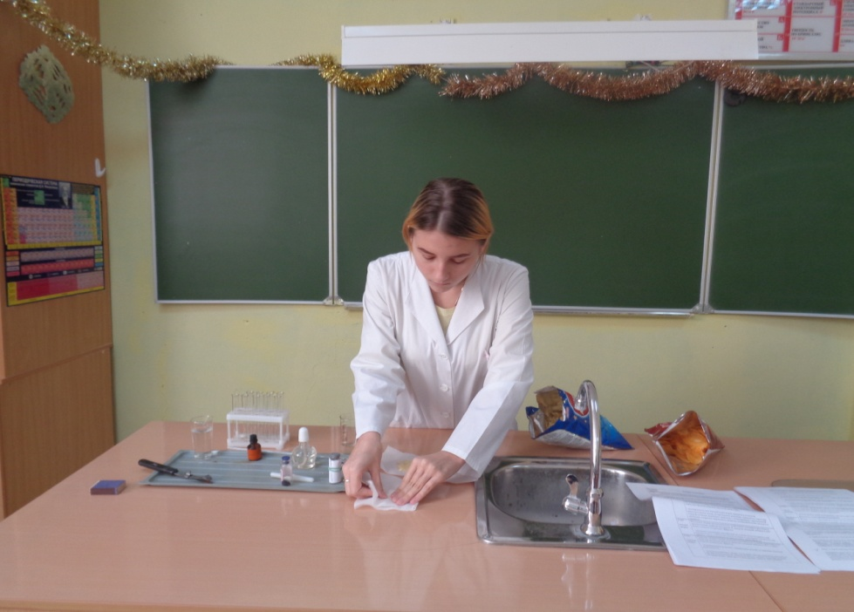
Опыт № 2 Определение качества растительного масла в исследуемых образцах.
Определение непредельности жиров по их отношению к раствору перманганата калия. На жирные пятна образцов исследуемых чипсов поместила несколько капель раствора перманганата калия (КМnО4). Растворы в образцах обесцветились в разной степени. Результаты эксперимента представлены в таблице 2.2.
Таблица 2.2. Качество растительного масла используемого в образцах чипсов.
Образец чипсов | Степень обесцвечивания перманганата калия
«Lays» | Слабая
«Русская картошка» | Средняя
«Луковые кольца» | Сильная
Обесцвечивание раствора перманганата калия говорит о наличии в продукте непредельных карбоновых кислот, являющихся показателем качества растительного масла, на котором обжаривали чипсы. Чем меньше обесцвечивание раствора, тем выше качество масла. В чипсах «Lays» использовали хорошее масло.
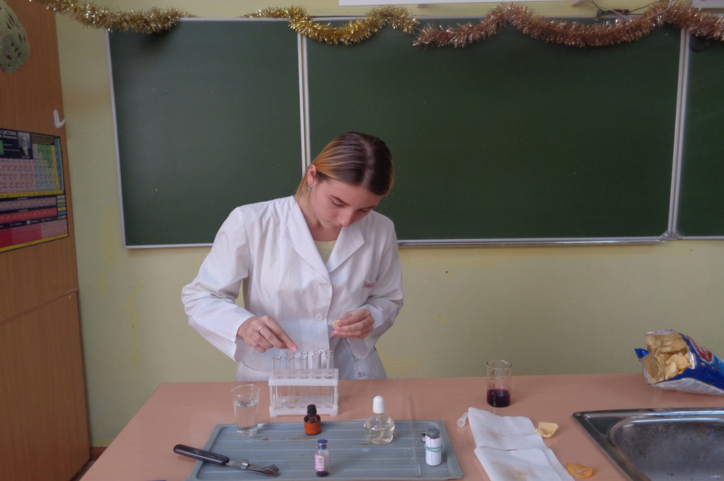

Опыт № 3 Приготовление водной вытяжки для качественного определения растворимых компонентов.
Раскрошила несколько чипсов и перенесла крошки в пробирку. Добавила 15 мл дистиллированной воды и нагрела пробирку в пламени спиртовки. Профильтровала образовавшуюся смесь. Фильтрат собрала и оставила для проведения следующих испытаний. Результаты эксперимента в таблице 2.3. Самое большое количество нерастворимых компонентов в чипсах «Луковые кольца».
Таблица 2.3. Качество водных вытяжек из чипсов разных марок.
Образец чипсов | Качество вытяжки | Выход
«Lays» | Прозрачная | Содержит растворимые компоненты
«Русская картошка» | Мутная | Содержит много нерастворимых компонентов
«Луковые кольца» | Очень мутная | Содержит очень много нерастворимых компонентов
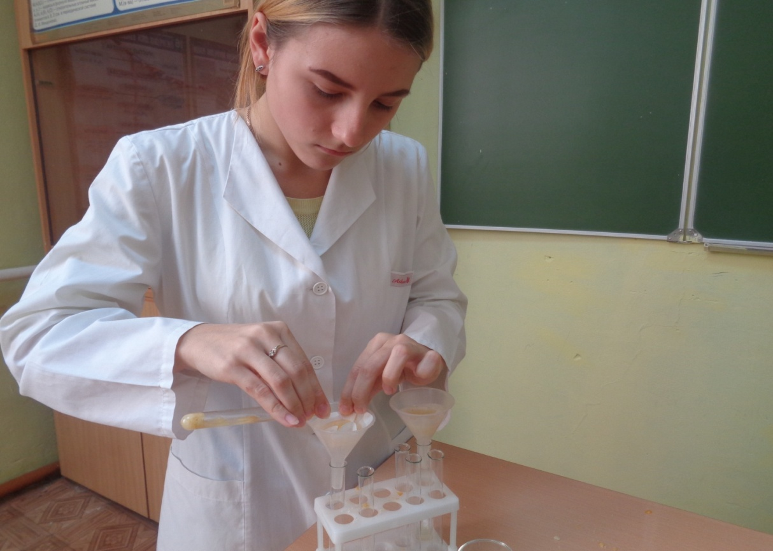

Опыт № 4 Качественное определение крахмала
Налила в пробирку 1-2 мл вытяжки и добавила 2-3 капли спиртового раствора йода. Для сравнения капнула раствором йода на сухой чипс. Отметила разницу в наблюдаемых эффектах при проведении реакции в водном растворе и в твердой фазе. Результаты эксперимента представлены в таблице 2.4.
Таблица 2.4. Качественное определение крахмала.
Образец чипсов | Интенсивность окрашивания
«Lays» | Средняя
«Русская картошка» | Сильная
«Луковые кольца» | Очень сильная
Химический анализ определения крахмала во всех исследуемых образцах показал изменение окраски раствора йода на фиолетовую. По результатам исследования я выявила, что крахмал содержится во всех образцах чипсов. Наибольшее количество крахмала в чипсах «Луковые кольца».
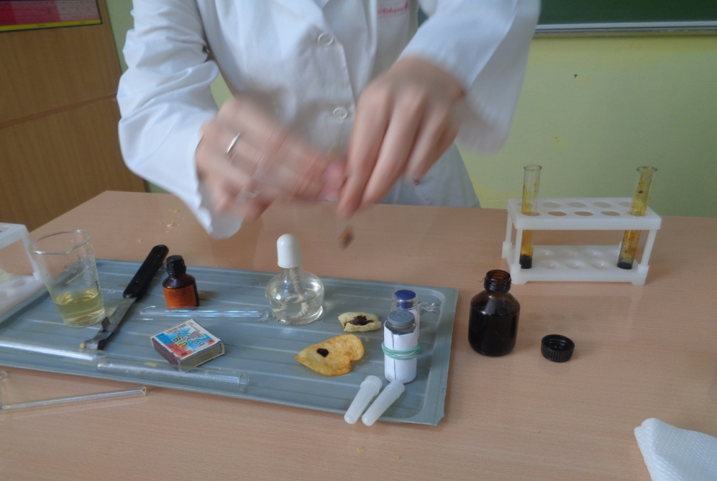

Опыт № 5 Исследование на присутствие в чипсах ионов хлора.
Налила в пробирку 1-2 мл вытяжки и добавила 3-4 капли 2% раствора нитрата серебра. В растворе выпал белый осадок, что свидетельствует о присутствии ионов CI во всех образцах чипсов. Результаты эксперимента представлены в таблице 2.5.
Таблица 2.5. Качественное определение ионов хлора.
Образец чипсов | Интенсивность выпадения осадка
«Lays» | Средняя
«Русская картошка» | Очень сильная
«Луковые кольца» | Очень сильная
Ионы хлора могут влиять на повышение кровяного давления, вызывать сухой кашель, боль в голове и в груди, резь в глазах, слезотечение, расстройства деятельности желудочно-кишечного тракта.
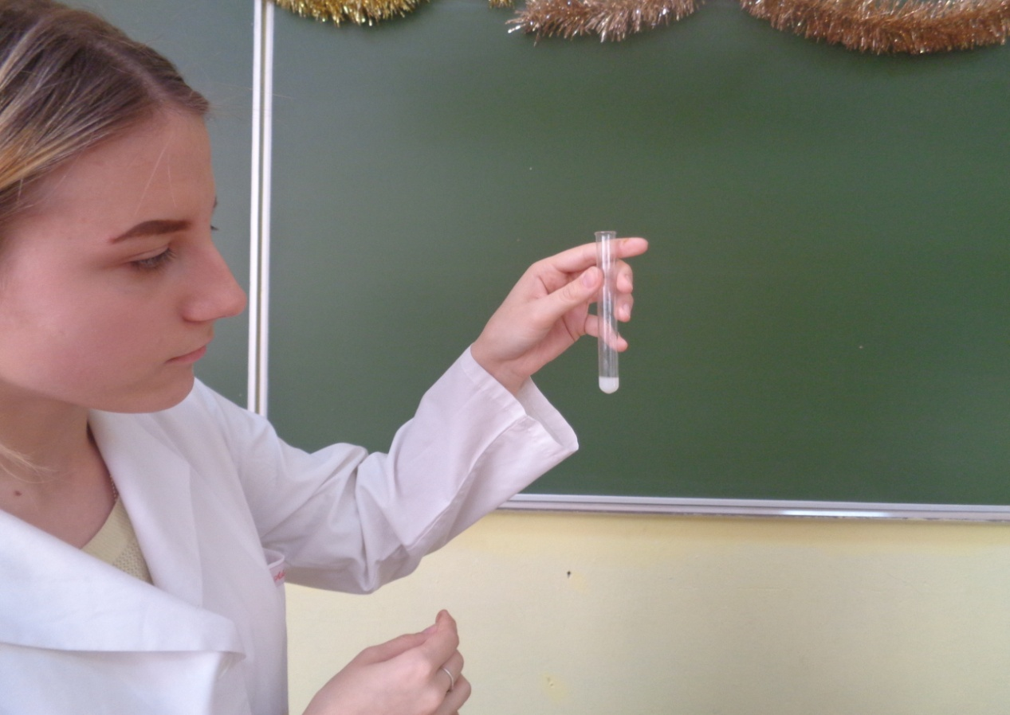

Опыт № 6. Исследование на присутствие в чипсах фосфат-ионов.
Взяла лабораторное стекло, пипеткой капнула вытяжку на лабораторное стекло и нагрела на пламени горелки. На содержание фосфат-ионов указало потемневшее стекло. Результаты эксперимента представлены в таблице 2.6. Самое большое количество фосфат ионов показали « Луковые кольца».
Таблица 2.6. Качественное определение фосфат-ионов.
Образец чипсов | Интенсивность окрашивания стекла
«Lays» | Темное
«Русская картошка» | Темное
«Луковые кольца» | Сильно темное
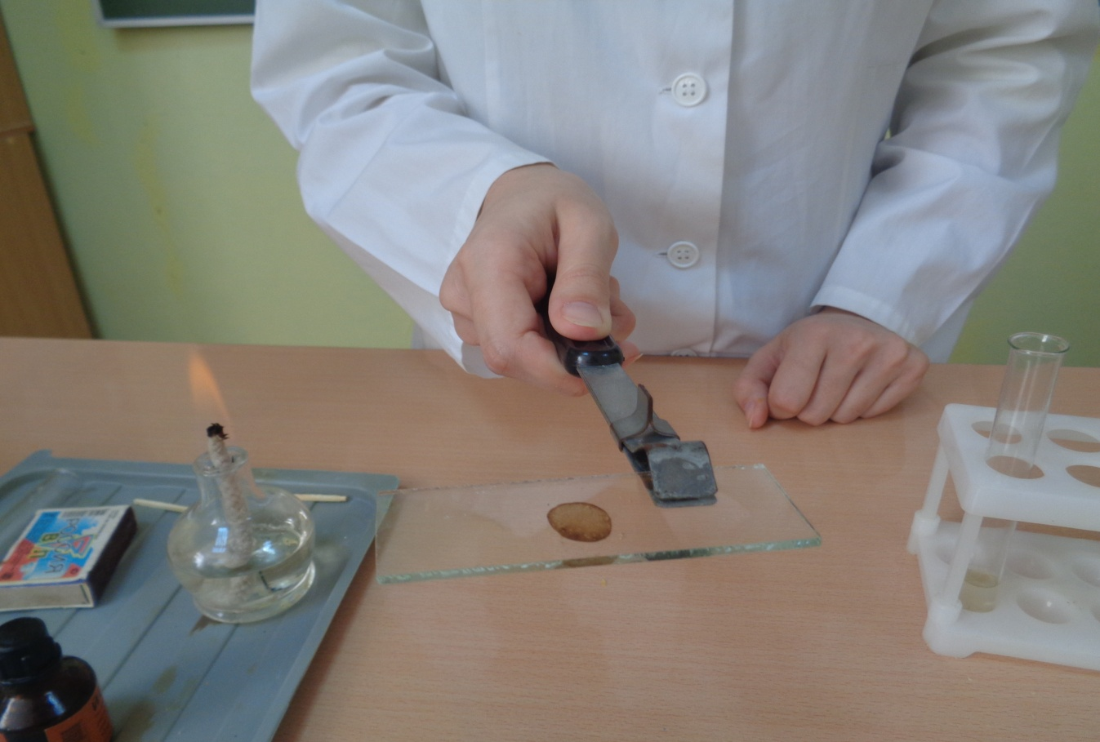
Проникая через поры кожи, фосфаты попадают в кровь, изменяя в ней процентное содержание гемоглобина и плотность сыворотки крови, из-за этого нарушаются функции почек, печени, что приводит к тяжелым отравлениям и обострению хронических заболеваний.
3. Выводы
В результате теоретического исследования состава чипсов было установлено, что в них содержатся как полезные (углеводы и жиры) так и вредные вещества (канцерогены, опасные пищевые добавки, большое содержание поваренной соли). Самыми калорийными оказались чипсы «Lays». В чипсах «Lays» использовали качественное масло при приготовлении, оно светлее и чипсы тихо хрустят. Чем темнее чипсы и звонче хруст при их употреблении, тем сильнее они прожарены, а значит в них больше вредных веществ для здоровья. Наибольшее количество крахмала в чипсах «Русская картошка», что соответствует качественному составу на упаковке. Чипсы «Луковые кольца» содержат много нерастворимых кислотой компонентов. Из исследуемых образцов чипсов наиболее соответствуют содержанию на упаковке чипсы «Lays». Следует с осторожностью употреблять чипсы марки «Русская картошка». Не советую употреблять чипсы марки «Луковые кольца».

Образец чипсов | Жир | Кач. раст.  масла | Нераств..  комп. | Крахмал | Ионы хлора | Ионы фосфата
«Lays»

«Русская картош-ка»
«Луковые кольца»

В заключение всей работы необходимо добавить, что в наше время следует обратить внимание на свое питание. Поэтому рекомендую:
- при покупке обратить внимание на состав, если в продукте много пищевых добавок лучше воздерживаться от них;
- не употреблять снеки, насквозь пропитанные маслом, такие чипсы сделаны из картофельного порошка, муки;
- проверять чипсы на листке бумаги, безопасные чипсы не должны оставлять жирных следов на белом листе бумаги;
- заменить чипсы полезными продуктами: орехами, семечками, финиками;
- приготовить в домашних условиях свою «золотую» картошку.
Для этого нарезанные кубики картошки, опустить их в растопленный животный жир. Обвалять его в кукурузных хлопьях. Добавить соль и перец по вкусу и поставить в духовку на 20 минут. Я исключила из своего рациона питания чипсы, и буду рекомендовать отказаться другим. Каждый должен сделать правильный выбор, понимая, что он несет за него полную ответственность.

Список использованной литературы.
1.Арнаут С.О., О технологии получения картофельных чипсов //Вести Национальной Академии Наук Беларуси – 2006г. - №5
2.Большой Кулинарный Словарь. © 2007-2010г. Еда без вреда
3.Горбаткова Б. Х., Таутиева М. А., Качественный анализ ионов аналитических групп по кислотно-основному методу: Методические указания к лабораторным работам по аналитической химии. – Владикавказ: Терек, 2011г.
4.Монтиньяк М., Секреты здорового питания детей / М.: Оникс, 2006г
5.Рудзитис Г.Е., Фельдман Ф. Г., Химия: Органическая химия: Учебник для 10 кл. средней школы – М.: Просвещение, 2011г.
6.Интернет ресурсы.

